DATA:31.03.2021
Temat dnia: Pisanki wielkanocne
Cele główne:
− rozwijanie myślenia przyczynowo-skutkowego,
− rozwijanie sprawności fizycznej.
Cele operacyjne:
Dziecko:
− układa obrazki historyjki według kolejności zdarzeń,
− aktywnie uczestniczy w ćwiczeniach gimnastycznych.

Przebieg zajęć
I
• Zabawa badawcza Poznajemy budowę jajka.
Jajka: kurze, przepiórcze, strusie (lub ich obrazki), jajka kurze – gotowane i surowe.
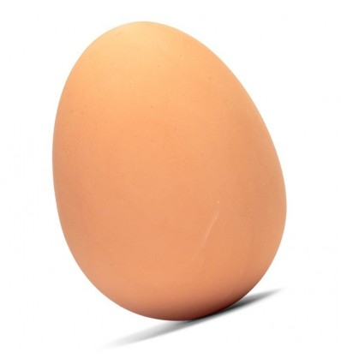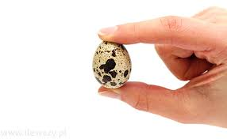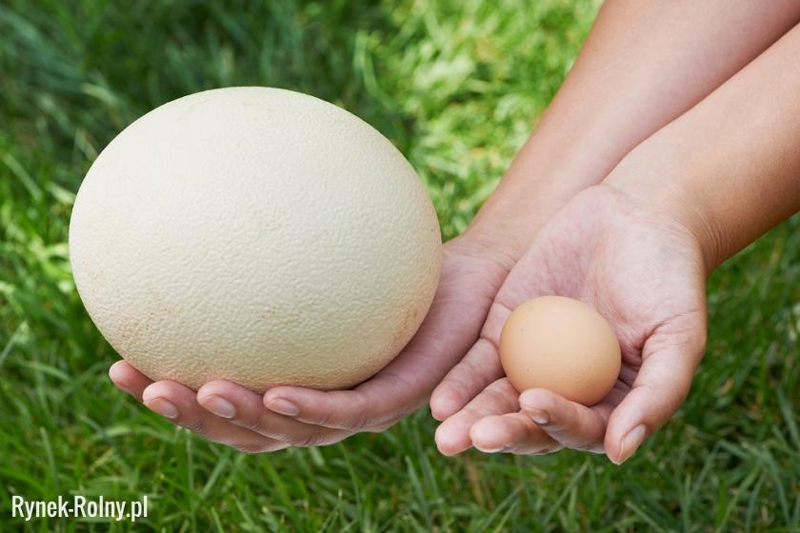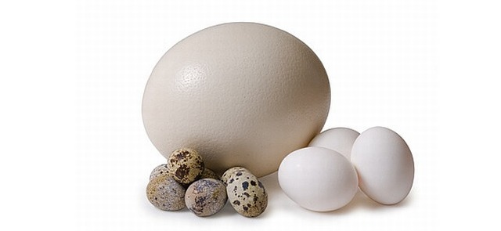
Dzieci oglądają jajka: kurze, przepiórcze i strusie (lub ich obrazki) porównują ich wielkość i kolorystykę, wypowiadają się na temat ich kształtu; podają przykłady zwierząt, które wykluwają się z jajek.
• Rodzic rozbija przed dzieckiem jajko.
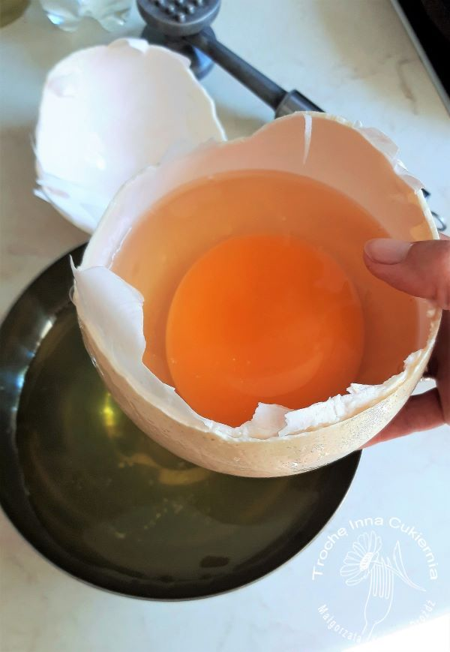
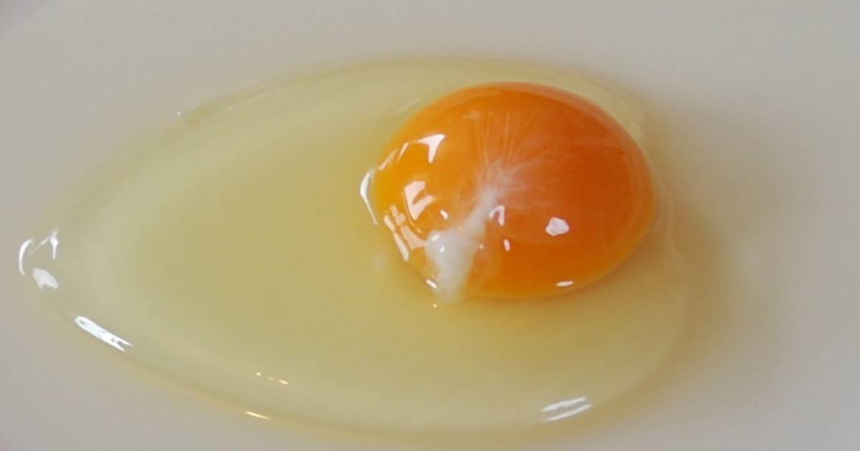
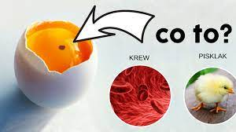
Dzieci oglądają jego zawartość, nazywają poszczególne części składowe: skorupka, białko, żółtko.
Zwraca uwagę na zarodek i wyjaśnia dzieciom, że kurczątka wykluwają się z jajek, w których są zarodki.
• Oglądanie pocztówek i obrazków związanych z Wielkanocą
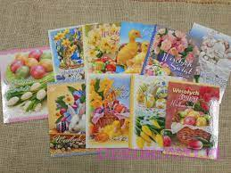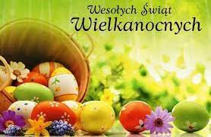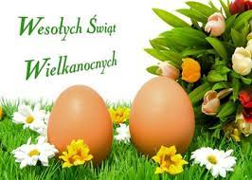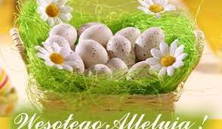
- zwracanie uwagi na powtarzające się na nich elementy, wypowiadanie się na ich temat. Pocztówki, obrazki związane z Wielkanocą.

• Odkrywam siebie. Litery i liczby, s. 74.
• Kolorowanie pól z literami tworzącymi nazwy zdjęć, znajdującymi się w tabeli.
• Tworzenie wyrazów z liter i sylab. Czytanie ich.
• Odkrywam siebie. Litery i liczby, s. 75.
• Nazywanie zdjęć. Odszukiwanie na końcu kart kartoników z ich nazwami. Wycinanie ich, a potem przyklejanie pod odpowiednimi zdjęciami
• Słuchanie kilku ciekawostek na temat pisanek.
Zwyczaj zdobienia jaj w czasie Wielkanocy ma w Polsce długą tradycję (od X wieku). Najpopularniejszą i najstarszą techniką zdobienia jaj jest technika batikowa polegająca na nanoszeniu wosku przy użyciu tak zwanego pisaka (małego lejka z blachy, osadzonego na patyczku) lub przy użyciu szpilki. Do innych technik należy wyskrobywanie wzorów przy użyciu ostrego narzędzia; oklejanie jaj wycinankami z papieru, tkaniną; malowanie farbami różnego rodzaju oraz wytrawianie wzorów kwasem (dawniej z kiszonej kapusty, obecnie – kwasem solnym).
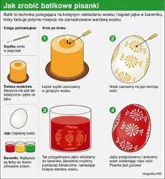
• Karta pracy, cz. 3, nr 58.
− Obejrzyjcie obrazki.
Zaznaczcie kolejność zdarzeń w historyjce, rysując w okienkach przy obrazkach odpowiednią liczbę kropek lub pisząc właściwe liczby.
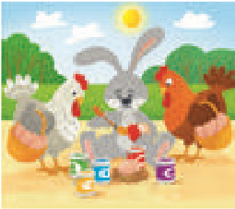
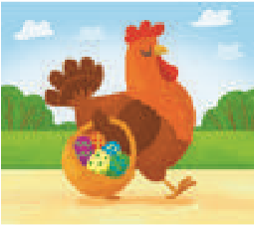
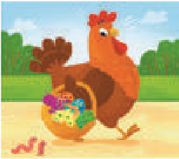
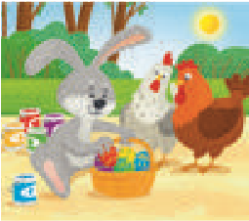
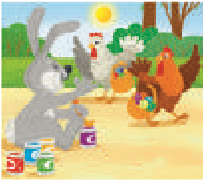
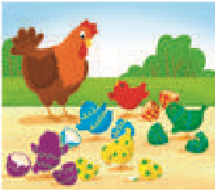
O bejrzyj obra zki. Za zna cz kolejność zda rzeń, rysują c w okienka ch przy obra zka ch
odpowiednią liczbę kropek, lub na pisz wła ściwe liczby. O powiedz historyjkę.
58
rozwija nie myślenia przyczynowo-skutkoweg o, percepcja wzrokowa , rozwój mowy, przelicza nie

III
Wysiewanie w doniczkach lub skrzynkach zboża i rzeżuchy (w ziemi i na wacie).
• Oglądanie nasion zboża i rzeżuchy; porównywanie ich wyglądu. Nasiona zboża i rzeżuchy.
• Podział na sylaby słów: zboże, rzeżucha.
• Podział na głoski słów: zboże, rzeżucha.
• Przybliżenie tradycji wysiewania nasion zbóż i rzeżuchy przed Wielkanocą; zaproponowanie założenia w kąciku przyrody zielonego ogródka.
• Będzie potrzebne do hodowli roślin. Doniczki, skrzynki, ziemia, wata, nasiona, woda, folia samoprzylepna.
• Pokaz sposobu, w jaki wysiewamy nasiona do ziemi i na watę.
• Samodzielne działania dzieci.
• Wysiewanie nasion do ziemi w skrzynkach lub doniczkach oraz na zmoczoną watę owiniętą wokół doniczki odwróconej do góry dnem.
• Ozdabianie skrzynek (doniczek) elementami wyciętymi z folii samoprzylepnej – symbolami wielkanocnymi, np.: baziami, barankami, kaczuszkami, kurczątkami, pisankami.
• Systematyczne obserwowanie wzrostu roślin, pielęgnowanie ich, degustowanie.
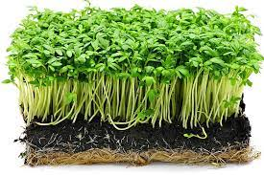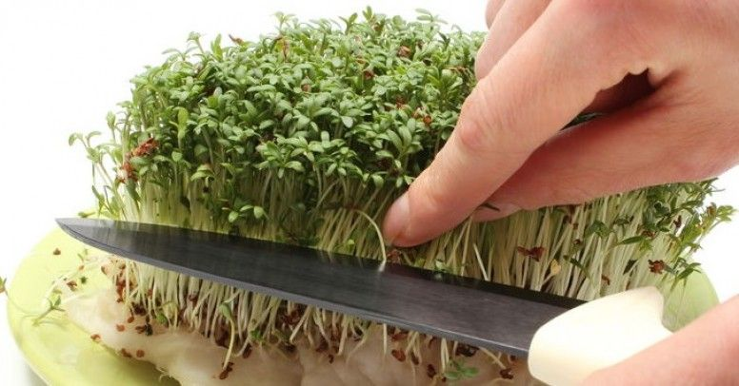
Karta pracy, cz. 3, nr 59.
− Mówcie rymowankę i rysujcie po śladach jajek. Potem mówcie rymowankę i samodzielnie rysujcie kontury jajek. Pokolorujcie rysunki jajek.
− Przeczytajcie tekst razem z rodzicem. Rodzic będzie czytać zdania, wy będziecie je powtarzać. Zilustrujcie przeczytane zdania.
Mów rymowa nkę i rysuj po śla da ch ja jek. Potem mów rymowa nkę i rysuj sa modziel-
nie kontury ja jek. Pokoloruj rysunki ja jek.
Przeczyta j tekst z na uczycielem. O n będzie czyta ć zda nia , a ty będziesz je powta rza ć.
Zilustruj przeczyta ne zda nia .
Jajeczko, jajeczko – będziesz pisaneczką.
Narysuj tyle samo

.

Narysuj takie same
.
59
percepcja słuchowa , percepcja wzrokowa , koordyna cja wzrokowo-ruchowa , stosowa nie określeń:
tyle samo, takie same

